Darymex - wysokiej jakości pościel satynowa
Szukasz sposobu na długi, nieprzerwany sen? Przekonaj się, jakie znaczenie ma pościel! Sprawdź czym charakteryzuje się pościel satynowa Darymex i zagwarantuj sobie najwyżej jakości wypoczynek.

Pościel satynowa Darymex i jej wyjątkowy charakter!
Każdy z nas z pewnością marzy o spokojnym i nieprzerwanym śnie. Warto sięgnąć po sprawdzone rozwiązania. Jednym z nich jest odpowiedni dobór pościeli. Warto wybrać taką, która będzie delikatna w dotyku, spełniała walory estetyczne i była bezpieczna. Darymex pościel satynowa o znakomity wybór. Zaufało jej wielu klientów. Dlaczego?
Co wyróżnia pościel satynową Darymex?
Wybór pościeli niejednokrotnie przysparza wiele wątpliwości. Warto wybrać taki rodzaj, który zapewni nam spokojny i przyjemny sen oraz odpoczynek. Darymex pościel satynowa wykonana jest ze starannie wyselekcjonowanych, naturalnych materiałów. Staranne wykonanie i dbałość o każdy, nawet najmniejszy szczegół wykonania pościeli.

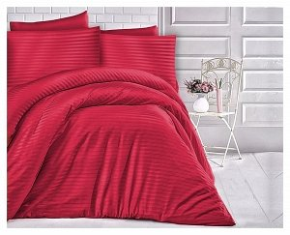
Postaw na wysoką jakość!
Darymex pościel satynowa to elegancki model, która dostępna jest w wielu kolorach. Chętnie wybierana do nowoczesnych sypialni, jak i do hoteli. To, co ją charakteryzuje, to miękkość i gładkość tkaniny, uzyskana dzięki specjalnemu, delikatnemu, a jednocześnie trwałemu splotowi. Materiał ten jest bezpieczny dla skóry. Co ważne, pościel ta jest łatwa do prasowania i nie wymaga stosowania specjalnych zabiegów pielęgnacyjnych. Przekonajcie się sami!

